Информация о проведении праздничных
мероприятий, посвящённых
Дню Народного Единства
в МКОУ «Санчинская СОШ»
31 октября 2017 г.
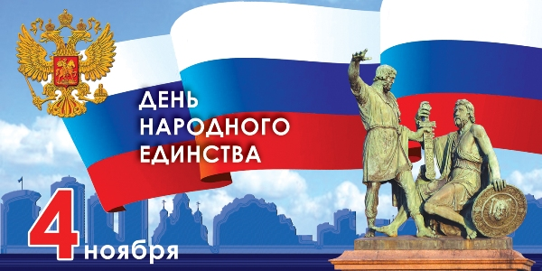
Ушли в историю года,
Цари менялись и народы,
Но время смутное, невзгоды
Русь не забудет никогда!
Победой вписана строка,
И славит стих былых героев,
Поверг народ врагов-изгоев,
Обрел свободу на века!
И поднималась Русь с колен
В руках с иконой перед битвой,
Благословленная молитвой
Под звон грядущих перемен.
Деревни, села, города
С поклоном русскому народу
Сегодня празднуют свободу
И День единства навсегда!
Мероприятия , посвященные празднованию 4 ноября 2016 года «Дня народного единства»,
Цели и задачи:
* расширять представления детей о родной стране,
о государственных праздниках
* воспитание российской гражданской идентичности:
* патриотизма, уважения к Отечеству, прошлому и
настоящему многонационального народа России;
* изучению истории своего народа;
* воспитание чувства ответственности и долга перед
Родиной, уважения к государственным праздникам
России.
* углубить знания учащихся о событиях Смутного
времени начала XVII века;
* содействовать усилению чувства гордости за Родину;
* способствовать нравственному и патриотическому
воспитанию на примерах героев Народного
ополчения 1611 – 1612года;
* воспитывать в детях радость от того, что мы
родились и живем в России

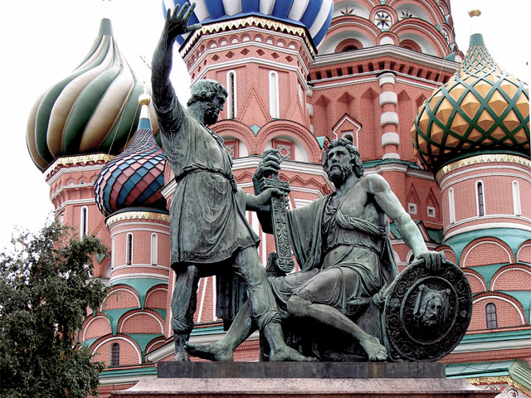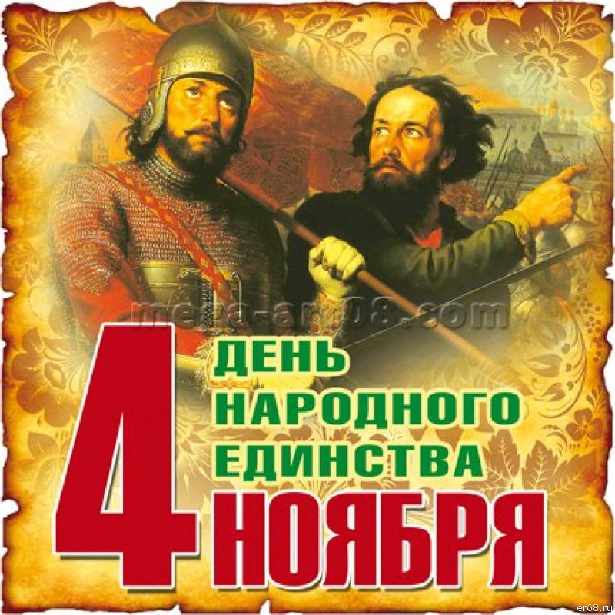
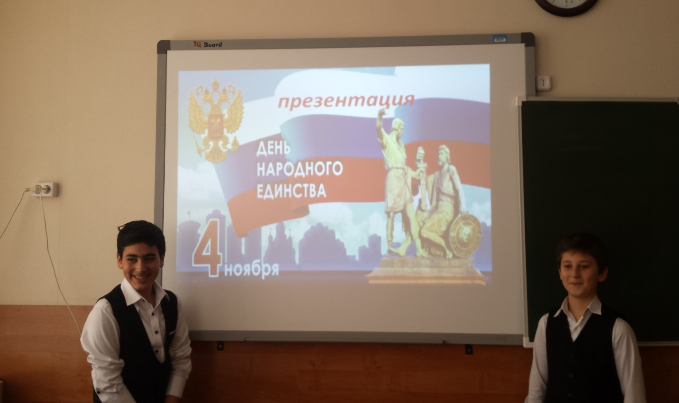
Учащиеся 6 – А
В целях популяризации идеи единения многонационального народа Российской Федерации через любовь к Родине, к своему народу, к своей истории, согласно плану работы школы с 27 октября по 31 октября 2017 года были проведены Классные часы на тему «В единении – сила!», посвященные Дню народного единства. В мероприятиях приняли участие обучающиеся 1-11 классов. Классными руководителями 1-11 классов была показана презентация «Единый народ».
Целью данных классных часов являлось: - познакомить обучающихся с историей праздника;
- подчеркнуть значимость событий 1612 года для дальнейшей истории нашей страны;
- воспитывать чувство патриотизма, любви к Родине.
Ребятам рассказали об истории возникновения праздника День народного единства, о подвигах народа, провели беседу на тему мужества и чести. Библиотекарем школы Джабраиловой Р.К.. была организована книжная выставка «Наши подвиги и доблести.
В ходе мероприятий обучающиеся познакомились с историей возникновения праздника, подвигами наших предков во имя независимости Родины. Проведенные мероприятия стали возможностью напомнить нам всем о наших общих корнях, в полной мере осознать, что единство народов во все времена было и остаётся главной национальной идеей России, залогом её достойного будущего, понять, что для того, чтобы добиться национального успеха, все мы должны быть вместе, независимо от возраста, рода занятий, национальности и политических пристрастий. В результате проделанной работы все обучающиеся школы были охвачены мероприятиями, посвященными Дню народного единства.
В итоге была проведена праздничная общешкольная линейка, на которой уч-ся декламировали стихи, исполнили песню, посмотрели видеопесню в исполнении Газманова «Вперед Россия». Линейку открыла зам дир по ВР Закарьяева Ф.Ш.. она показала презентацию, поздравила уч-ся и коллег с праздником. На линейке присутствовали представители сельской администрации.

С поздравлениями выступил директор Санчинского дома культуры Казиев К., директор школы Нахбаров З.М.
Учащиеся спели песню, под которую уч-ся начальных классов исполнили танец.

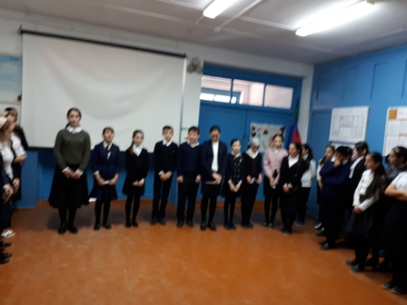

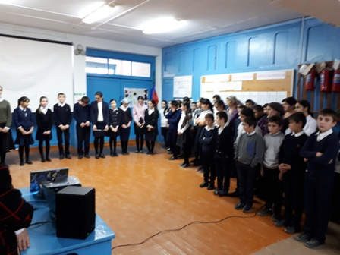

1. Выступление заместителя дир
2 .
заместитель директора по УВР Гладких Н. В., которая поздравила учителей и учеников с праздником «Днём Согласия и Примирения», пожелала творческих успехов в учёбе и рассказала об истории возникновения праздника и значении этого Директор Санчинской СОШ Нахбаров З.М.
Зам дир по ВР Закарьяева Ф.Ш.
молодежи.
Гимн РФ написан на музыку русского композитора М.И.
ОТЧИЗНА, ОТЕЧЕСТВО
- «Собери флаг»
У каждой

